电脑打开：<https://pay.weixin.qq.com>

【先下载安装证书工具】通过微信支付证书工具生成证书请求串，则私钥只能通过证书工具导出。证书下载地址如下：

windows版本 ：<https://wx.gtimg.com/mch/files/WXCertUtil.exe>

mac版本 ：<https://wx.gtimg.com/mch/files/WXCertUtil.dmg>

**步骤一：生成证书、配置API密钥**

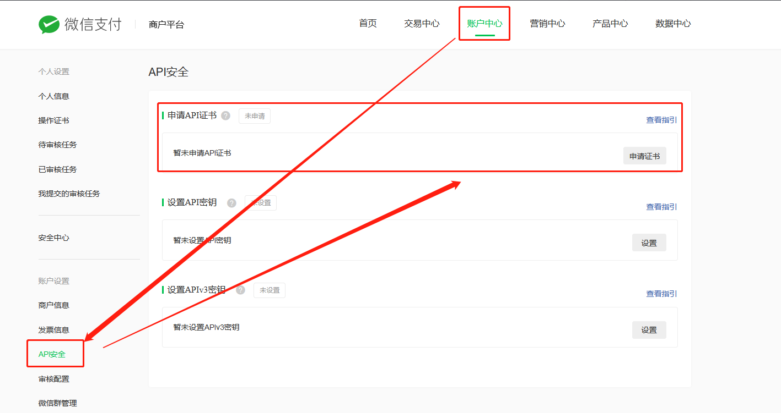

安装微信支付商户平台证书工具，输入特约商户信息，下一步，复制请求串

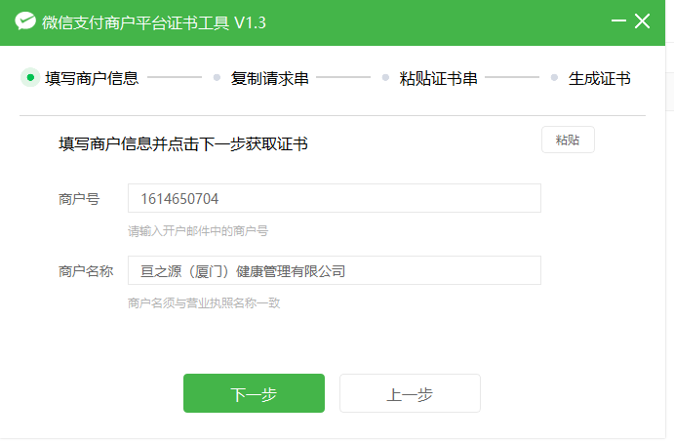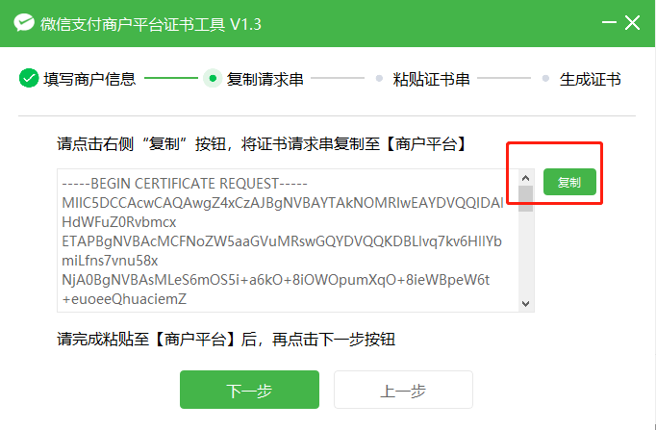

到pay.weixin.qq.com的特约商户后台，“账户中心”>“API安全”>“申请证书”，然后黏贴上一步的信息。

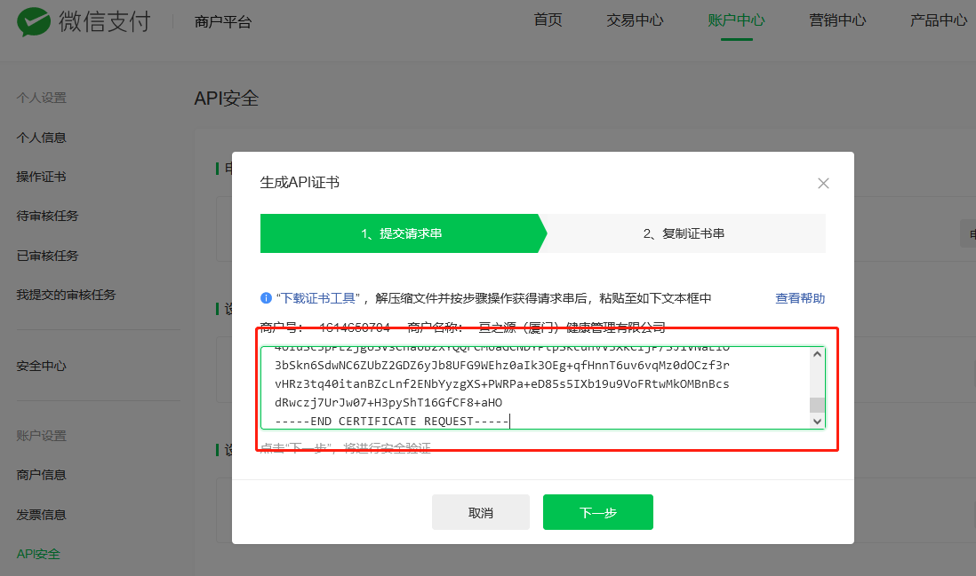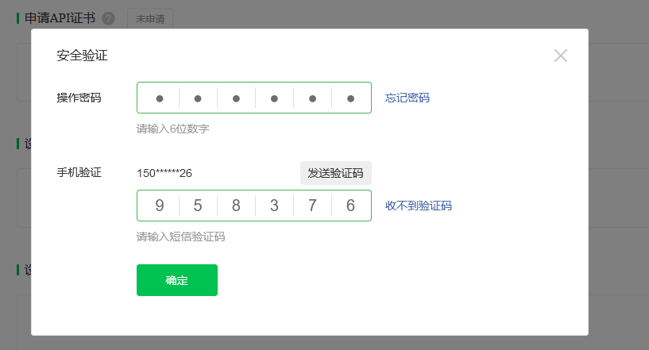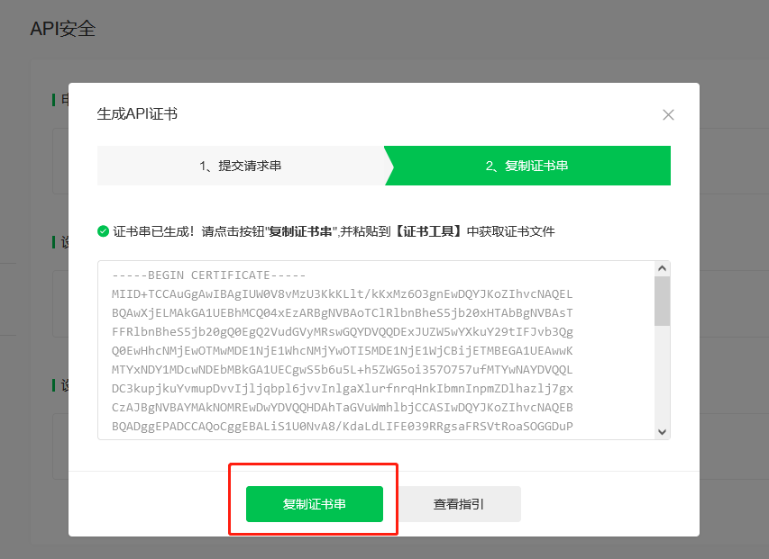

复制证书串，回到证书工具界面，黏贴，下一步完成。页面有个链接可以直达证书文件夹。

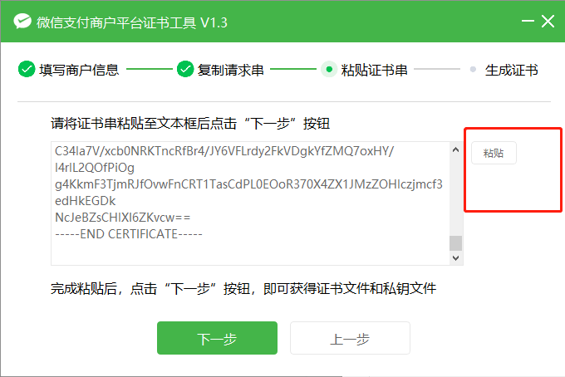 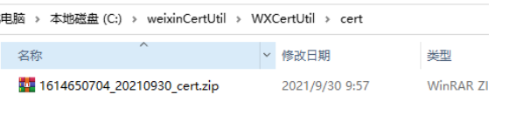

压缩包解压后，后面绑定需要用到证书cert和key.文件,用记事本可以打开

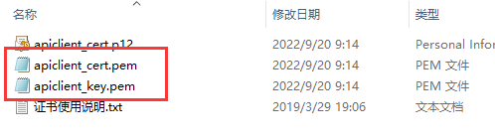

配置API密钥，https://www.toolzl.com/tools/createString.html 可以生成32位随机字符（记住）

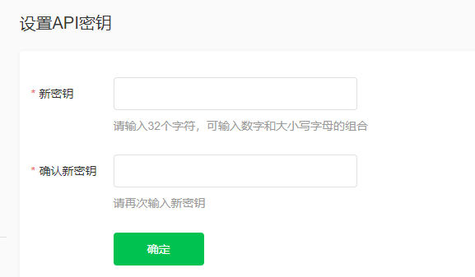例：API32位密钥：TJf6zzBCTYzea5c2ywM3BJ1K4Gxxxxxx 操作密码：xxxxxx

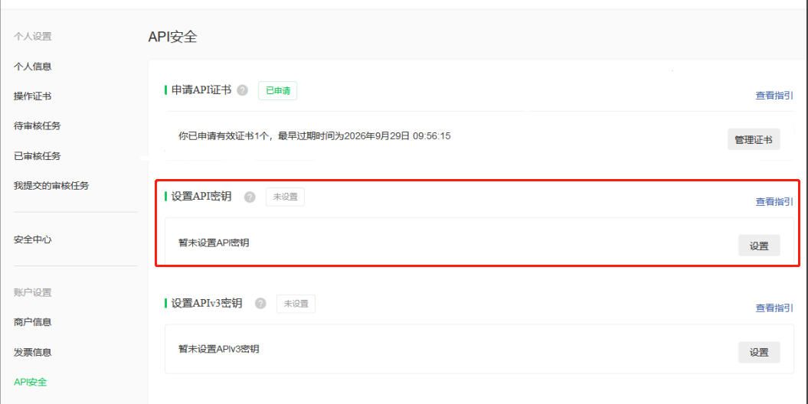

到购物店管理后台，将【特约商户号】、【32位API密钥】、【证书cert\key pem】配置到微信支付。

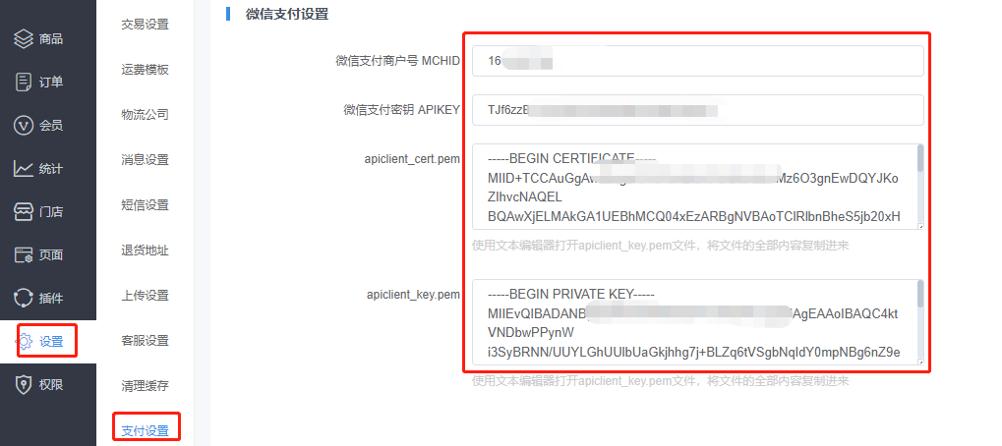

**步骤二：开通JSAPI支付和APPID绑定**

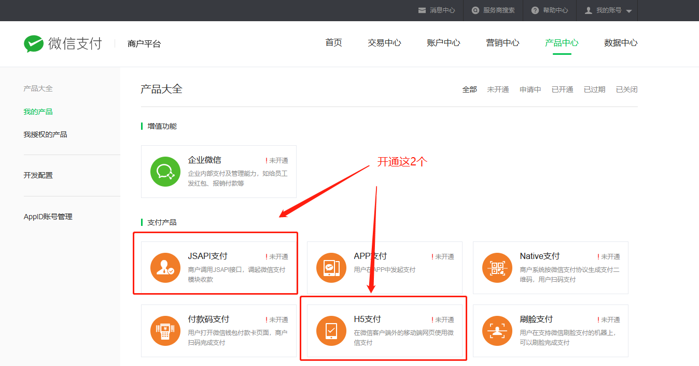

【**开通JSAPI支付**】开通，JSAPI支付授权目录增加以下4个网址

<https://mshop.enisp.cn/packagePurchase/orderManagement/> <https://mshop.enisp.cn/pageshome/createOrder/>

<https://shop.enisp.cn/h5/pages/order/>

如果客户有.cn域名，则需要补充1个JSAPI支付授权目录

例如 客户的.cn域名是jszfj.cn，则需要补充

<https://shop.jszfj.cn/h5/pages/order/>

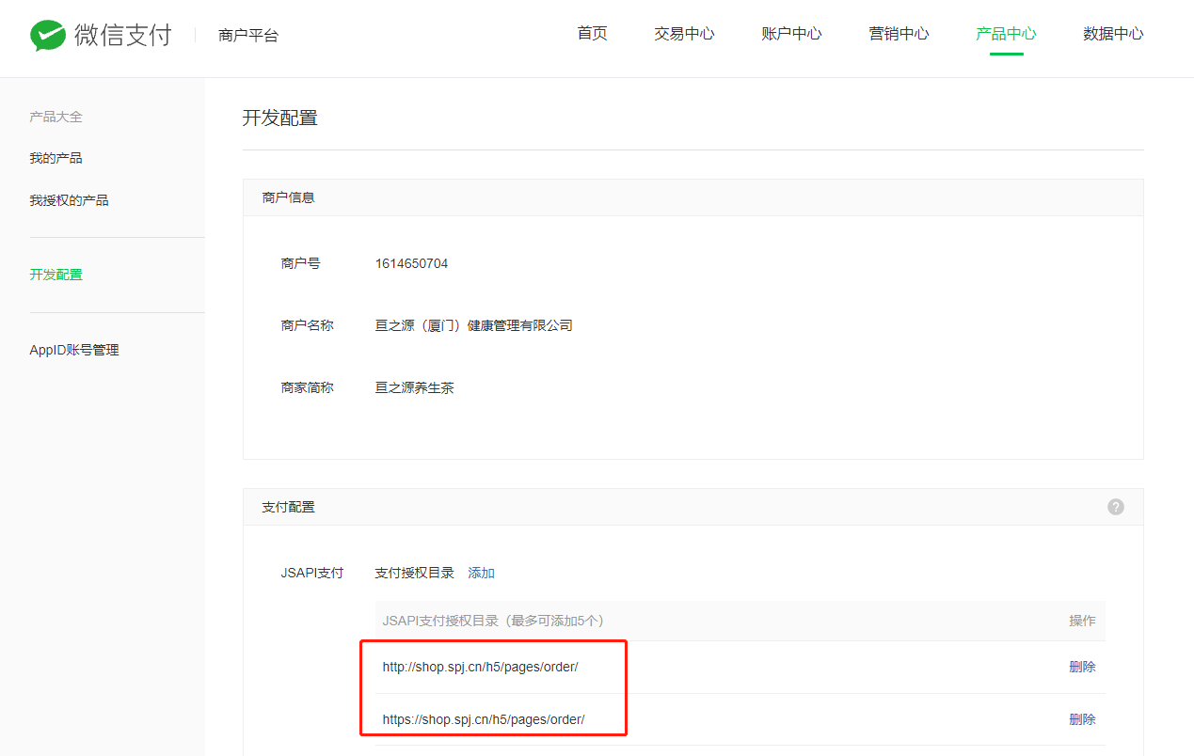

继续下面的操作：

**【绑定APPID账号】**

APPID账号管理->我关联的APPID账号->+管理APPID（如下图）

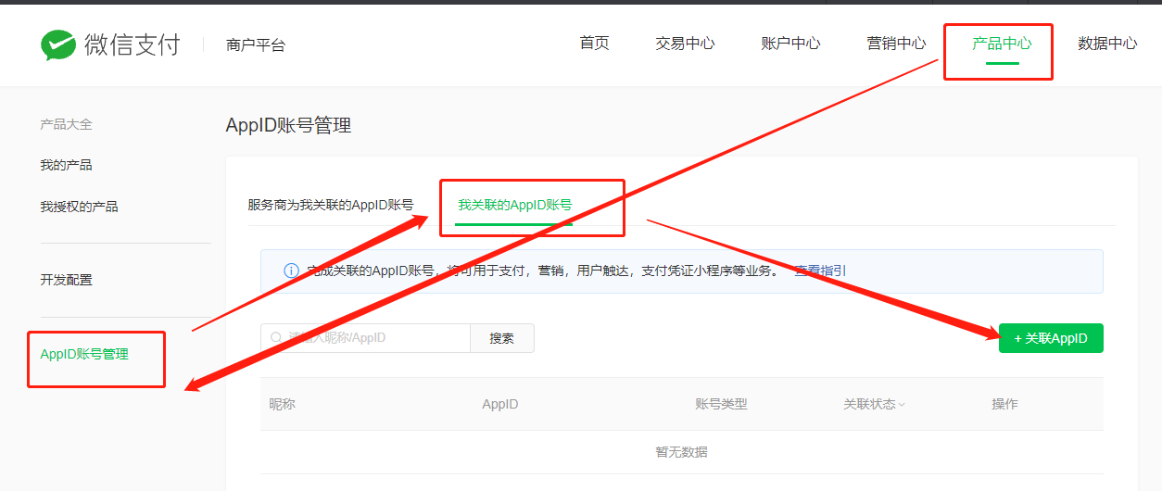

填入APPID和APP认证主体（客户有自己主体认证的公众服务号就绑定客户自己的）

如 服务商公众号AppID：wx8ea4ca054cdb1f17

APPID认证主体：尚品街(厦门)科技有限公司

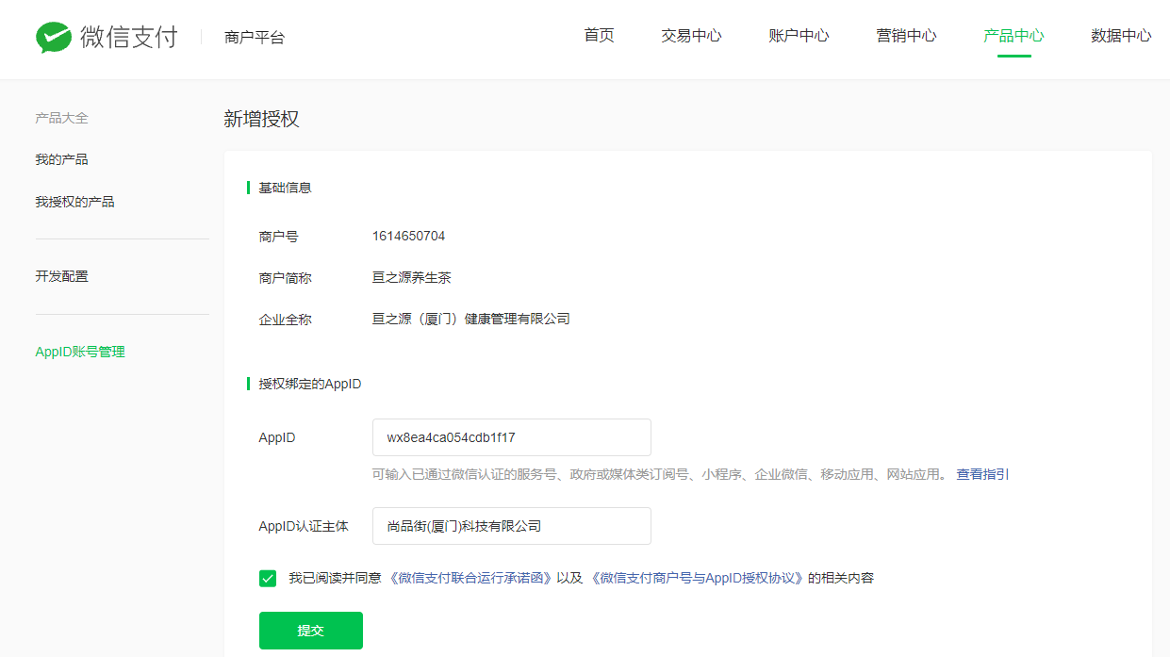

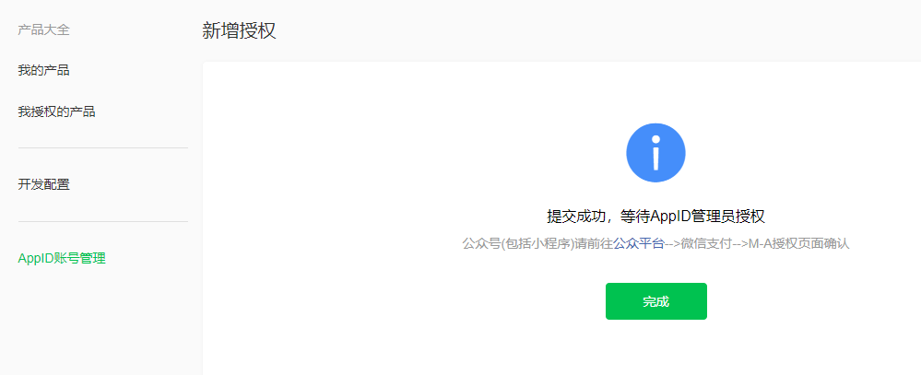

登录绑定的公众号（服务号），授权完成，即可在微信内支付了。（找公众号管理员授权）

**步骤三【开通H5支付】**

**需要购物域名和.cn域名备案成功后才可申请**

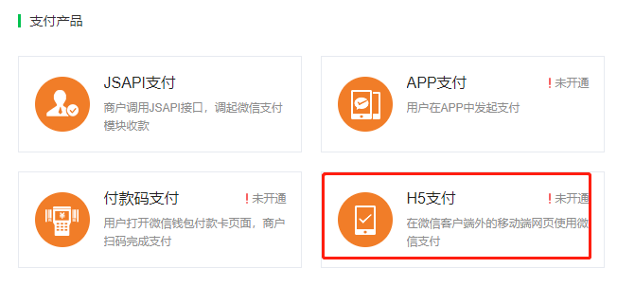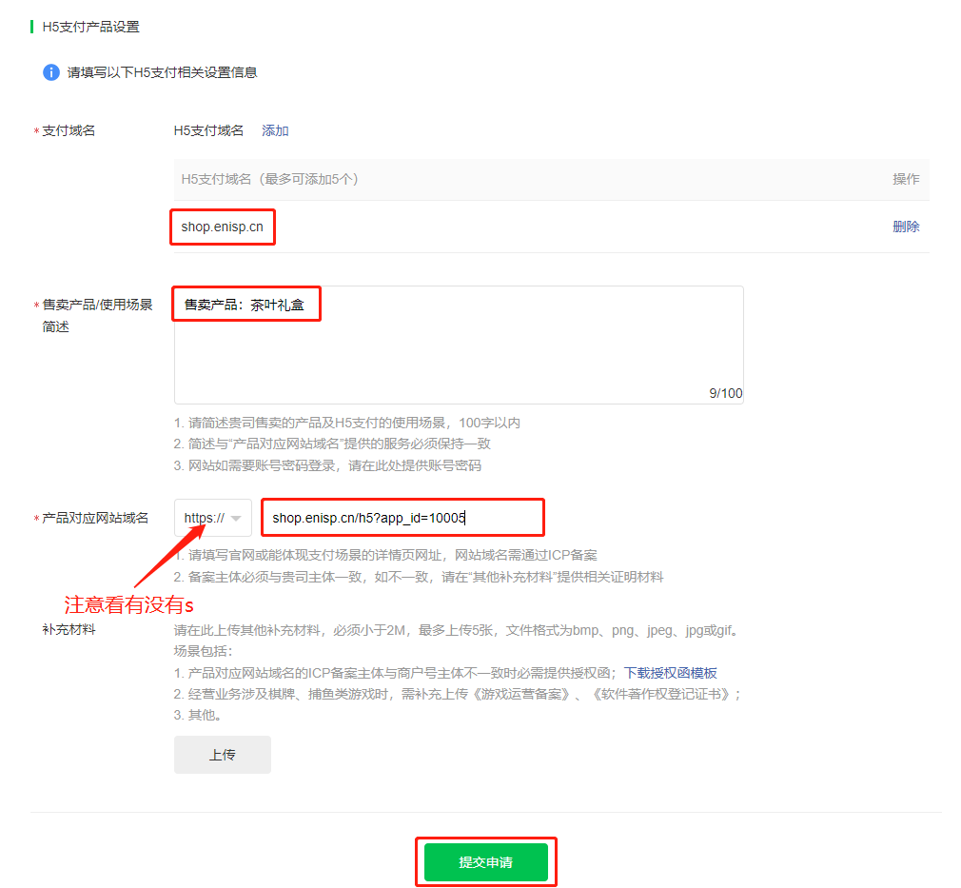

H5支付域名（最多可添加5个）

shop.enisp.cn

mshop.enisp.cn

注意:如果用户有自己的域名则把shop.enisp.cn改成用户的域名，如用户的独立域名为jszfj.cn，则 改为jszfj.cn

售卖产品

售卖产品：如家居用品

产品对应网站域名：购物店链接，如

<https://shop.enisp.cn/h5?app_id=12323>

补充材料如下，1.必须上传支付域名和网站域名的ICP备案截图（企业客户营业执照主体备案的.cn域名备案截图）;

⒉.若上述ICP备案主体与商户号主体不一致，必需提供授权函、双方合作关系证明材料以及ICP备案主体的经营资质;

3.经营业务涉及特殊资质的，需补充上传资质证明材料。

支付域名enisp.cn域名备案截图如下：

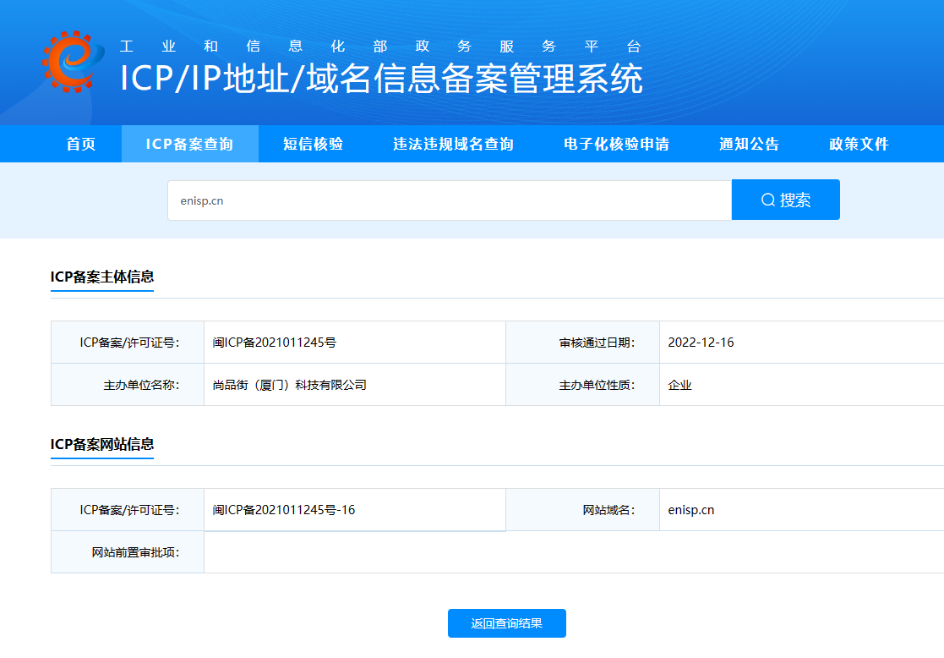

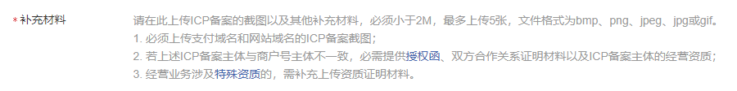

如果备案主体和和商户号主体不一致，则需要提供授权书，授权书格式：<授权书.docx>

ICP主体和商户号主体的关系，目前只支持以下4种范围：

1. 同主体；  
   ②集团关系； 需提供天眼查等公网可查的关系截图证明  
   ③品牌与经销商关系； 需提供能体现双方合作方式和合作内容的证明，且域名主体的营业执照或者能证明自己具备与商户号主体合作内容的资质，并将域名主体名称也填写到使用场景描述中  
   ④SaaS服务；  需提供能体现双方合作方式和合作内容的证明，且域名主体的营业执照或者能证明自己具备与商户号主体合作内容的资质，并将域名主体名称也填写到使用场景描述中

注意平台规则调整

等待微信审核通过。（一般H5支付审核时间比较久，7个工作日）

7天之后在H5页面测试微信支付功能，不成功的话则需要重新让超管扫码授权登录开通H5支付

**步骤四：【设置商户平台预留余额】（建议设置）**

为避免在客户取消订单、拼团失败等情况下，无法自动退款成功，而影响客户体验，引发客户投诉。  
在此我们会指引商户设置自动提现规则，按照以下步骤设置后，**账户上会保留一部余额，避免退款失败**。  
  
1：如下图，登录微信支付商家后台后（<https://wb.haoyebao.com/url/B>），进入自动提现页面；

* 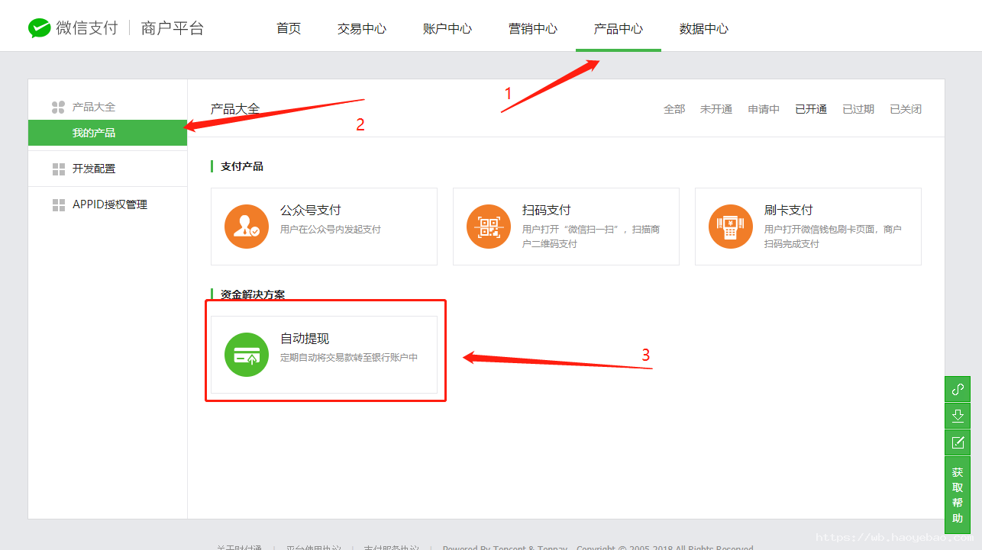

2：点击“产品设置”按钮进入产品设置页面；

* 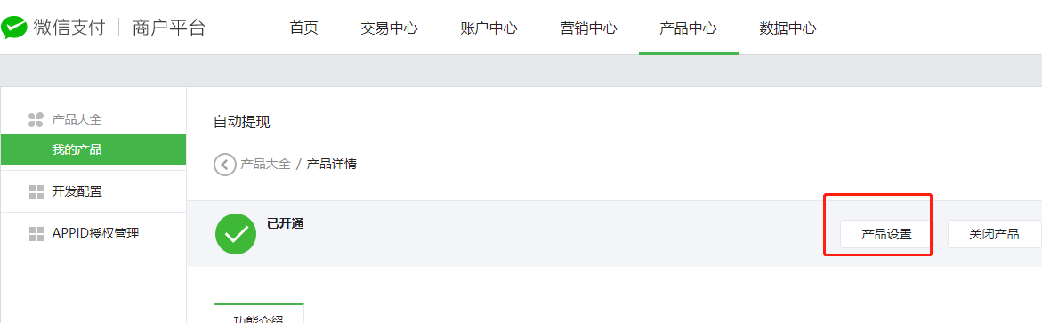

3：在留存金额设置内，填写留存金额，一般建议按照单日交易额的10%-20%设置为佳，具体请根据自身业务设置。

* 